第１１回発掘体験セミナー
探検！甲斐府中城

平成21年11月20日（金）県民の日9:30～12:00「探検！甲斐府中城」と題して、城内の見所探検ツアーを行いました。今年度の調査で発見された瓦や鉄製品などを実際に手で触れて実感するところから入り、遺構の分布や往時の痕跡など、絵図史料や発掘成果を基に現地を訪れながら解説を行いました。参加した子供たちが矢穴の大きさや門跡の実測を行うことにより、往時の規模など実感してもらう体験を実施しました。当日参加者を含め25名の参加がありました。
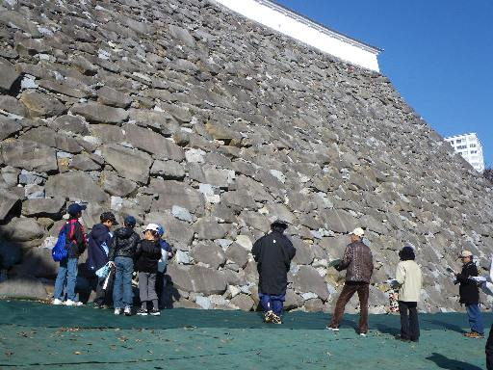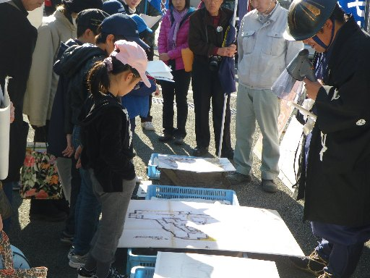
石垣の見学 絵図史料の解説
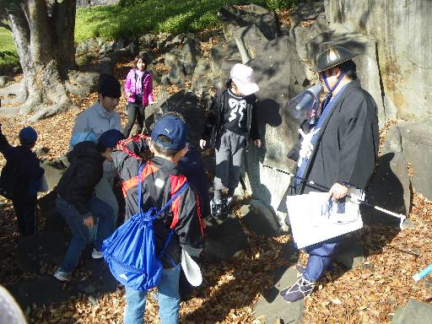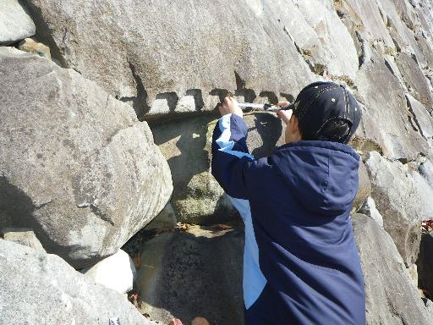
石切場の見学 矢穴の大きさを計測
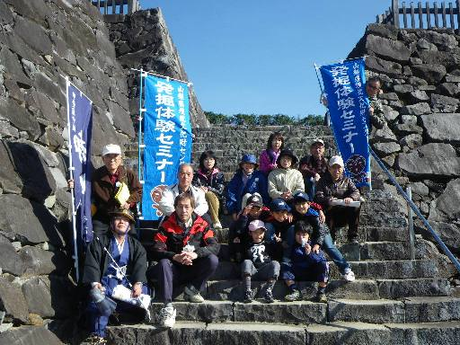参加者スナップ

